Das Beste aus Laub und Grünschnitt
Für viehlose bzw. vieharme Betriebe wie das Landgut Petkus in Brandenburg kann Grünschnitt-Kompost eine Düngealternative zu Mist sein. Betriebsleiter Ferdinand von Lochow ist Netzwerkbetrieb im NutriNet-Projekt, welches das Nährstoffmanagement auf Biobetrieben verbessern will. Im Rahmen eines Feldtages Mitte November teilte von Lochow die Ergebnisse seines Kompostmengenversuchs mit Interessierten aus der Region.
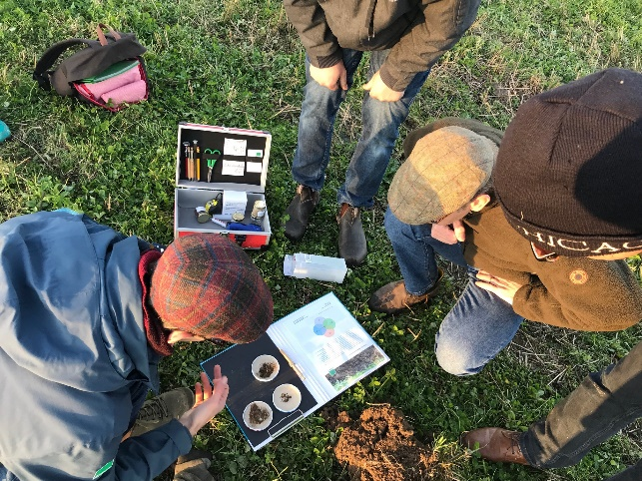
(Frankfurt am Main / Baruth/Mark, 19. November 2021) Wie wirkt sich die Düngung mit unterschiedlichen Mengen an Grünschnitt-Kompost auf den Ertrag von Dinkel, die Kleegrasuntersaat und die Folgekulturen aus? So lautete die Versuchsfrage von Regioberaterin Charlotte Kling und NutriNet-Netzwerklandwirt Ferdinand von Lochow. Der Landwirt entschied sich vor circa fünf Jahren für den Einsatz von Kompost, um eine Grundversorgung seiner Kulturen mit Nährstoffen zu sichern. „Die Bestände sind seither gleichmäßiger und sehen besser versorgt aus“, berichtete er.
Die Teilnehmenden prüfen Hinweise auf die biologische Aktivität im Boden. Foto: Charlotte Kling
Um die Herstellung und Zusammensetzung von Kompost und die damit verbundenen Schwierigkeiten besser zu verstehen, besuchten die Teilnehmenden des NutriNet-Feldtags das Kompostwerk Galle in Sonnewalde, aus der von Lochow Kompost bezieht. Dort werden jährlich 20.000 Tonnen (t) RAL-zertifizierter Kompost aus Laub und Grünschnitt aus der Garten- und Landschaftspflege hergestellt. 95 Prozent des Komposts halten die Verbands-Grenzwerte beispielsweise von Bioland und Naturland ein. Ein hoher Arbeitsaufwand entsteht für das Kompostwerk durch Fremdstoffe wie Plastik. Sie müssen händisch herausgesammelt werden, was zu deutlich besseren Ergebnissen führt als maschinelle Lösungen mit Windsichtern. „Der größte Einflussfaktor auf den Fremdstoffanteil im Kompost ist der Mensch“, erklärte Geschäftsführer Jan Seidel. Seit dem Verbot von Einwegplastikprodukten vom dritten Juli diesen Jahres seien deutlich weniger Plastikstrohhalme im Laub zu finden. „Leider wird die kommunale Laub- und Grünschnittentsorgung weiterhin mit Säcken aus Plastik organisiert“, sagte Seidel. Das Gespräch mit den Kommunen zu dieser Problematik hat er bereits gesucht. Eine Alternative zu den Plastiksäcken gibt es dort allerdings noch nicht.
Kompost als Kohlenstofflieferant
Anschließend fuhren die Landwirtinnen und Landwirte aufs Feld vom Landgut Petkus. Dort stellte Charlotte Kling den im Rahmen des NutriNet-Projekts angelegten Kompostversuch vor. Das Ergebnis: Egal, ob zehn, 25 oder 45 Tonnen Kompost einmalig ausgebracht und eingearbeitet wurden, sie haben den Ertrag des Dinkels nicht beeinflusst. „Von einer einmaligen Kompostdüngung war kein Ertragszuwachs im Getreide zu erwarten, da ein Großteil des Stickstoffs im Kompost organisch gebunden ist“, kommentierte Kling und ergänzte. „Von 159 Kilogramm ausgebrachtem Stickstoff pro Hektar im Versuch sind nur zwölf Kilogramm direkt pflanzenverfügbar.“ Kompost sei daher nicht als Stickstoffdünger, sondern als Kohlenstoffquelle und damit als Bodenverbesserer zu sehen. „Kompost liefert darüber hinaus pflanzenverfügbaren Phosphor und Kalium und schafft so optimale Bedingungen für Leguminosen“, erläuterte Alexander Watzka, Beratungskoordinator im NutriNet-Projekt. Die Teilnehmenden untersuchten eine Bodenprobe aus der Kleegrasuntersaat, die nach der Dinkelernte auf dem Acker verblieb. Anhand der Krümelstabilität leitete Watzka die biologische Aktivität im mit Kompost gedüngten Boden ab. „Dabei kommt es vor allem auf die oberen 20 Bodenzentimeter (cm) an, denn hier ist die Bodenmikrobiologie stark aktiv“, sagte Watzka. Landwirt Ferdinand von Lochow bringt den Kompost deshalb inzwischen nicht mehr zu Getreide, sondern vor der Kleegrasaussaat aus und arbeitet ihn circa 20 cm mit dem Schälpflug ein. „Kompost ist ein wertvoller Kohlenstofflieferant“, fasste Watzka als Fazit zusammen. „Wichtig ist dabei die Lebendverbauung. Kompost sollte daher immer in einer Kultur eingesetzt werden, die das Bodenleben stimuliert. Damit wird der Einbau des organisch gebundenen Kohlenstoffs aus dem Kompost in den bodeneigenen Humuskörper gefördert.“
4.000 Zeichen, wir bitten Sie um einen Beleg nach Veröffentlichung
Hintergrund - Strategien zum Nährstoffmanagement erproben
Das NutriNet-Projekt zielt darauf ab, mithilfe eines bundesweiten Kompetenz- und Praxisforschungsnetzwerks erfolgreiche Nährstoffmanagementstrategien zu identifizieren, mit der Praxis zu erproben und weiterzuentwickeln. Daraus leiten sich konkrete Handlungsempfehlungen für Praxisbetriebe ab. Auf 60 Biobetrieben; die bundesweit zu sechs Regionetzwerken zusammengeschlossen sind, finden Praxisforschungsversuche statt. Die Regionetzwerke haben auch zum Ziel, Methoden der Praxisforschung weiterzuentwickeln. Projektbegleitend wird ein Daten-managementsystem entwickelt, das die Datenerhebung, -speicherung und - auswer-tung im Projekt unterstützt und zukünftig als Onlineanwendung die Erfolgskontrolle von Nährstoffmanagementstrategien erleichtern soll.
Das Projekt "Kompetenz- und Praxisforschungsnetzwerk zur Weiterentwicklung des Nährstoffmanagements im ökologischen Landbau" wird gefördert durch das Bundes-ministerium für Ernährung und Landwirtschaft aufgrund eines Beschlusses des Deutschen Bundestages im Rahmen des Bundesprogramms Ökologischer Landbau und anderer Formen nachhaltiger Landwirtschaft. Nähere Informationen zum Projekt finden Interessierte auf der Webseite www.nutrinet.agrarpraxisforschung.de.

